小王庄镇2022年度河长制向群众汇报
工作总结

小王庄镇位于滨海新区南部，镇域内共计30条河道，全长164.81公里，37个坑塘，总面积2.86平方千米，为全面落实习近平总书记绿水青山就是金山银山的理论，坚决打赢渤海综合治理攻坚战，坚持问题导向、目标导向、结果导向，立即行动，多措并举，全面提升辖区内干支渠水环境和水质量，积极为水清、岸绿的居住环境贡献力量。
一、建章立制压实责任
成立了以书记、镇长为总河长的河道治理领导小组，制定并发放《小王庄镇2022年度河长制工作实施方案》22份，明确各村队书记为村域内第一责任人，总河长负总责的管护要求。建立部门联动、巡河排查等机制，成立监管小组，每天进行巡查监管，确保河道环境监管全覆盖。
二、明确重点精准施策
一是多方联动，根据小王庄镇实际，组织镇河长、水利、水产、畜牧、创文办等多部门共同巡查治理，加强河道执法力度，联合综合执法队、第三方治理公司等人员对沿河管理范围内的违法建筑物和行洪障碍进行巡查;同时，联合水利部门重点做好河道防汛工作，确保河道排水畅通，定期对河道堤岸进行全面巡查；责成镇人居环境部门督导污水处理站
第三方公司正常运维，全力确保汇入青静黄的水质达标。二是加强巡护力度，责成镇河长部门对汇入青静黄的北抛支渠、总排干、李官庄支渠、向阳河、腰河、总排渠、小辛庄支渠、刘岗庄河北支渠、猴头洼支渠9条干支渠加强巡护力度，联合镇水利部门及专业机构严密封堵9个排水口门，降低水体内源污染负荷。三是加强日常管护，日常维护18处曝气、18个生态浮床，确保沿河无杂物、垃圾，无阻水物，水面无漂浮物，截至目前，清理河道垃圾近8吨、打捞绿萍近2.8万平方米，全镇联合巡查河道10000余公里，设置明显的沿河标志牌、警示牌6个。2022年全年进行河道清淤约26公里。四是加大农业污染源的管控，责成镇水产部门加强水产养殖户管理，并督促刘岗庄等村队与水产养殖户签订禁止违规向河道排放养殖废水责任书20余份；责成镇畜牧部门加大畜禽养殖户巡查力度，并联合综合执法队、环保部门进一步巩固瑞超和洪瑞养殖场委托运发有机肥进行沼液日产日清制度；五是建立联防联控机制，主动对接青静黄上下游友邻单位，建立联防联控机制，签订联防联控责任书。六是总河湖长牵头，对于信访事件总河长亲自督导，亲自办理并下达总河湖长令。
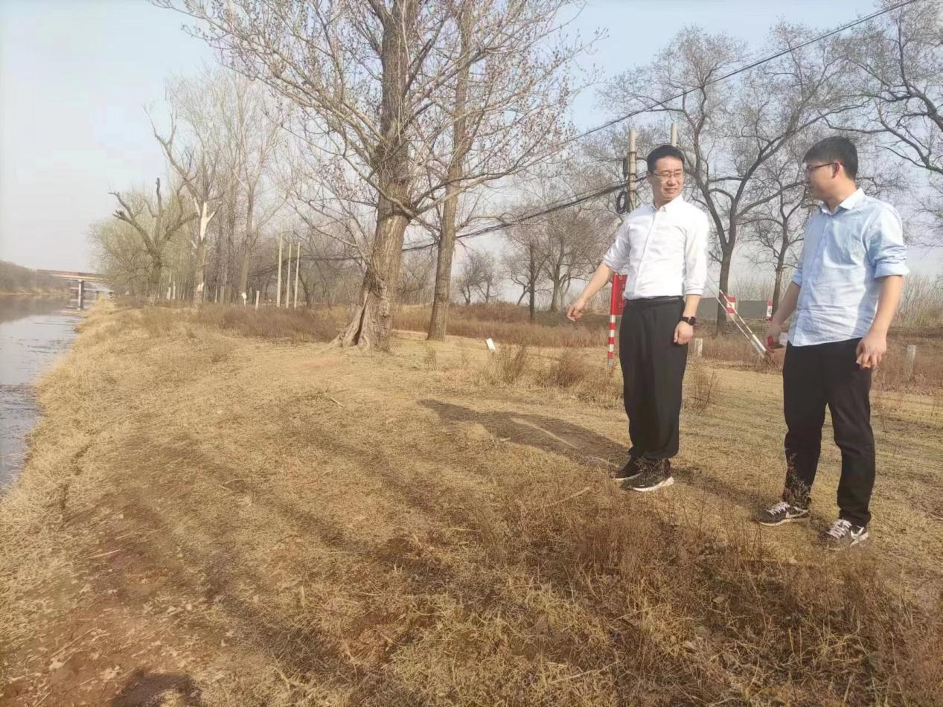
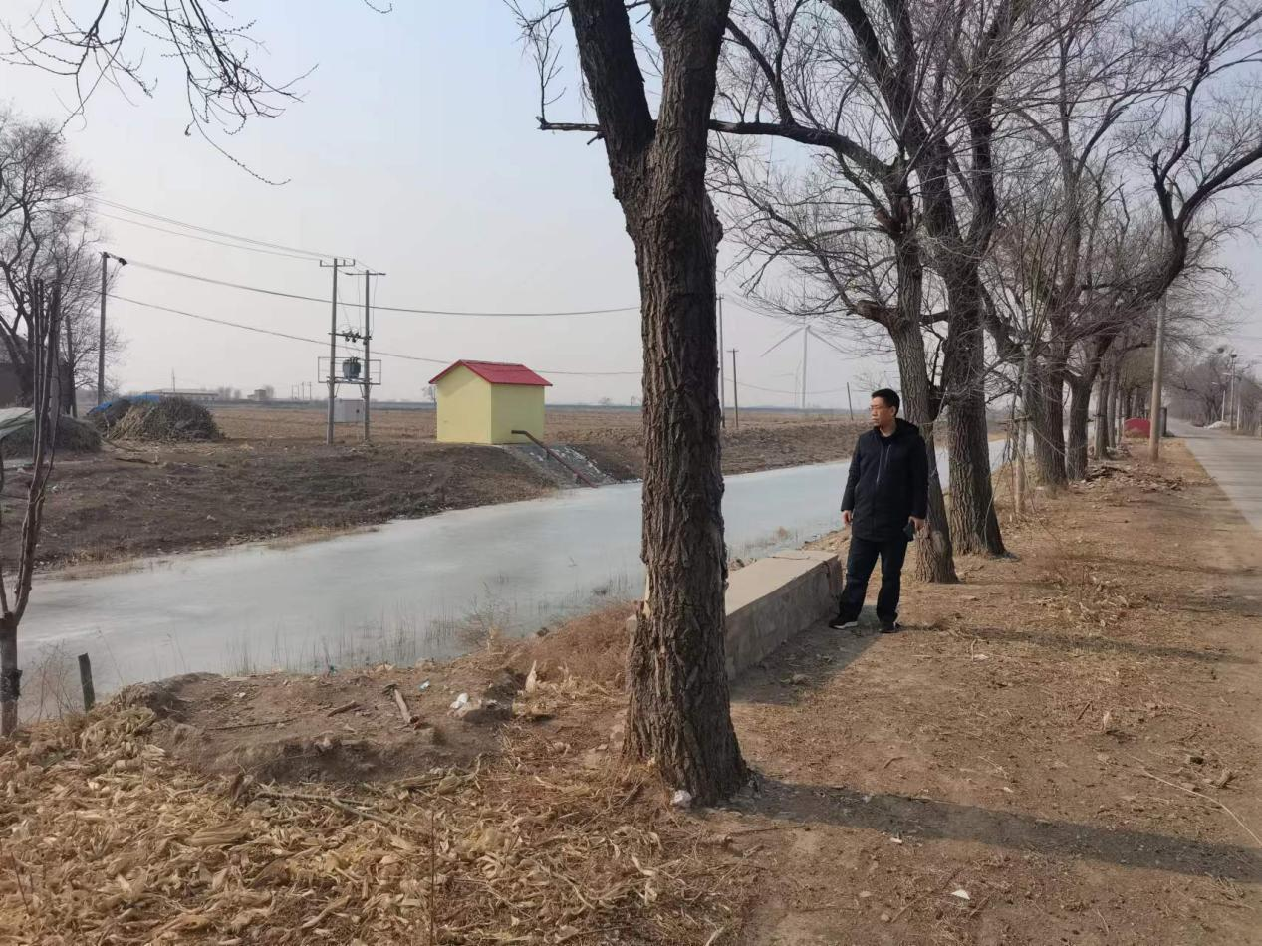
三、有名有实，全民治水
坚持党委政府主要领导率先垂范，使给我上变跟我上，被动干变为自觉干，形成镇级总河长带头、班子推动、各村联动的工作格局，把用脚步丈量河道作为拉网式巡河的重要措施，完善全镇河长制工作群，建立“镇统筹、村监督、第三方公司落实、村民评价”河湖保洁工作机制，开展“随手捡”志愿者活动，开展以村队为单位逐个攻坚的方式打响清河行动歼灭战，建立村队书记“转村看地巡河”长效机制，确保奖惩到位，做到花钱有效，工作有的放矢，促进问题有效解决。加大宣传力度，以“进社区、赶大集、做大筛”的方式发放严禁乱扔乱倒行为法律法规条文明白纸1000张，悬挂横幅12条，各村队的大喇叭也响起了村书记关于清河行动、关于禁止向河道乱倒垃圾的号召，为小王庄镇河长制工作营造良好气氛。

